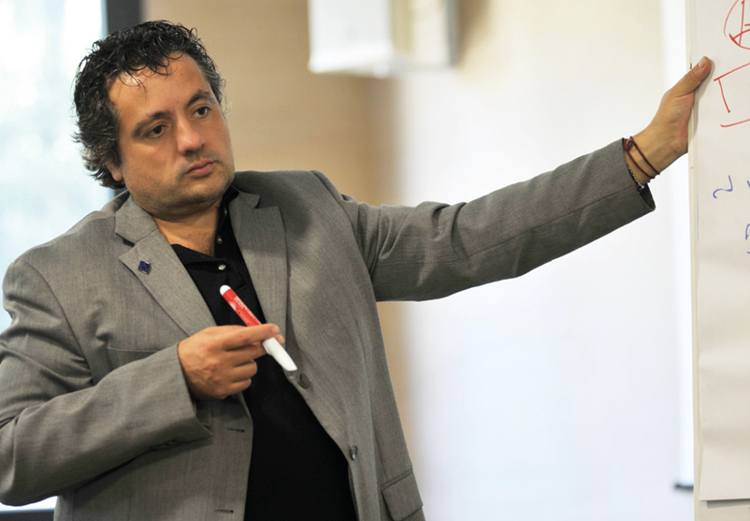
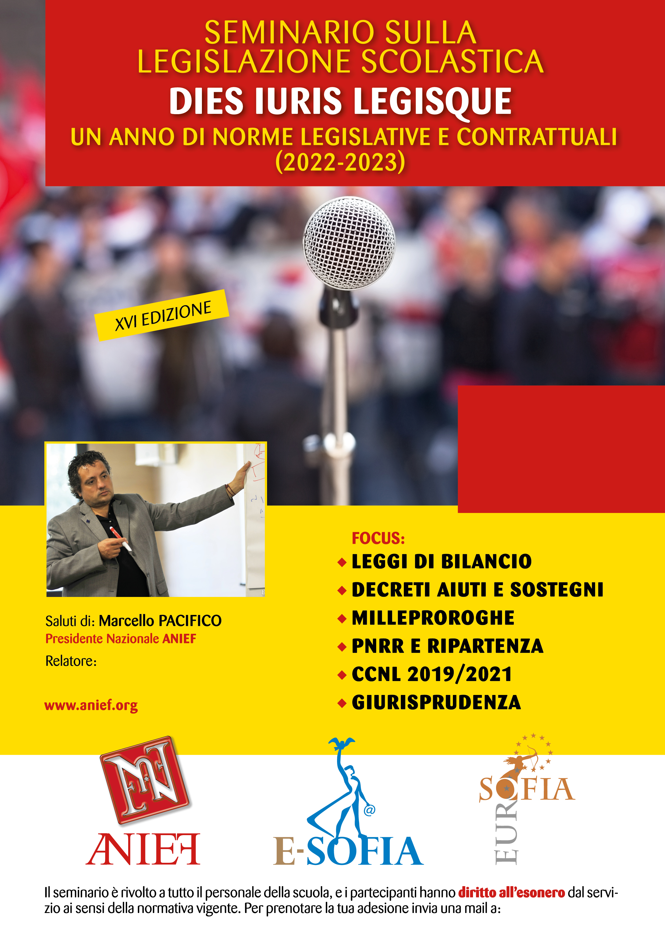

Saluti del Presidente Nazionale
Prof . Marcello Pacifico

Relatori :
- Avv. Rodrigo Verticelli – Presidente Regionale
- Federica Capece – Presidente Provinciale
- Nicoletta Cruciani – Presidente Proviciale
- Dott.ssa Annamaria Cianci – DSGA
- Giovina De Nardis – referente ATA

per informazioni contatta
via whatsapp 3296412550
oppure scrivi email a meet@anief.net
ASCOLI PICENO / FERMO MACERATA
martedì 28 marzo 2023
dalle ore 10 alle ore 13
POLO SCOLASTICO
CARLO URBANI
Via Legnano 17
Porto S.Elpidio (FM)
Gli enti sono accreditati al MI
Il seminario da diritto all'esonero dal servizio per la formazione ai sensi dell'art. 64 CCNL
richiedi il modello di permesso e allega questa locandina

